INDICAÇÃO Nº 3514/2019

Indica ao Poder Executivo Municipal o conserto de balanço e manutenção de brinquedos no parquinho, localizado á Avenida Tenente João Benedito Caetano próximo ao cruzamento com a Rua Natal, no Bairro Planalto de Sol.

Excelentíssimo Senhor Prefeito Municipal,

Nos termos do Art. 108 do Regimento Interno desta Casa de Leis, dirijo-me a Vossa Excelência para indicar que, por intermédio do Setor competente, seja executada a manutenção de brinquedos no parquinho, localizado á Avenida Tenente João Benedito Caetano próximo ao cruzamento com a Rua Natal, no Bairro Planalto de Sol.

**Justificativa:**

Este Vereador foi procurado por munícipes reclamando que o parquinho citado, está necessitando de manutenção,(foto em anexo) que o local é muito frequentado por crianças e que a falta de manutenção oferece riscos as crianças.

Plenário “Dr. Tancredo Neves”, em 10 de setembro de 2.019.

**Carlos Fontes**

-vereador-

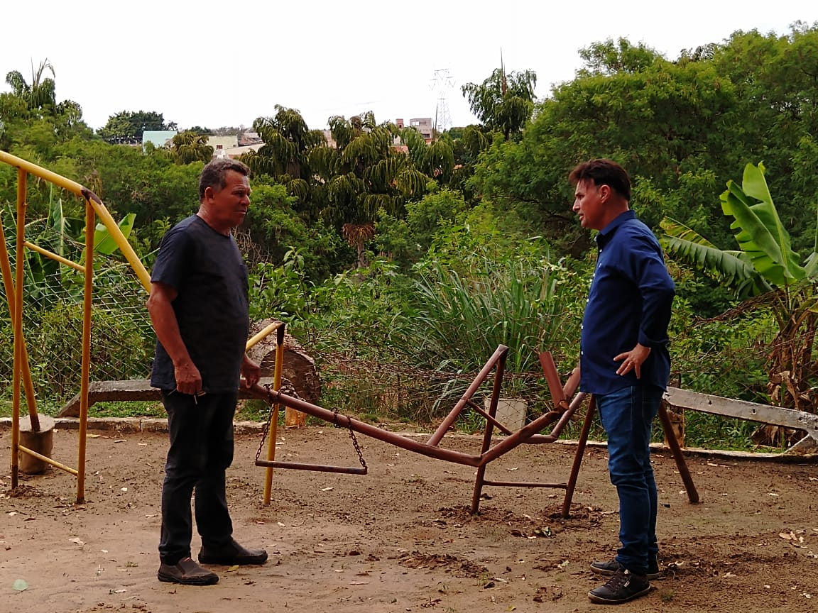

Plenário “Dr. Tancredo Neves”, em 13 de novembro de 2.019.

**Carlos Fontes**

-vereador-